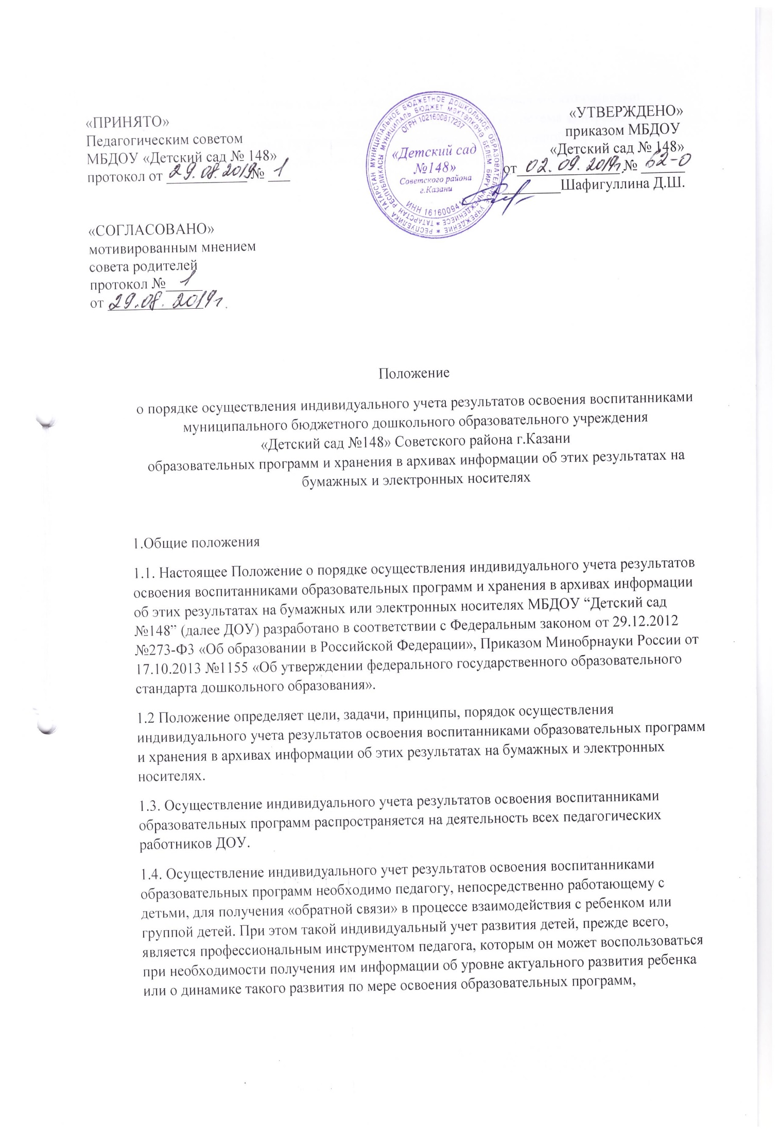
1.5. Осуществление индивидуального учета результатов освоения воспитанниками образовательных программ – целенаправленная специальная система контроля достижения планируемых результатов, целевых ориентиров (ООП) и являющаяся частью внутренней системы оценки качества образования (ВСОКО) в ДОУ.
II. Основная часть
2. Цель и задачи
2.1. Цель – качество образовательных результатов, достигнутых при реализации образовательных программ.
2.2. Задачи:
-индивидуализация образования (в том числе поддержки ребенка, построения его образовательной траектории или профессиональной коррекции особенностей его развития);
- систематическое отслеживание и анализ состояния выполнения образовательных программ;
- анализ профессиональной деятельности;
- информирование родителей (законных представителей) относительно целей дошкольного образования.
3. Принципы
- Принцип объективности означает стремление к максимальной объективности в процедурах и результатах, избегание субъективных оценочных суждений, предвзятого отношения к воспитаннику.
- Принцип процессуальности предполагает изучение явления в изменении, развитии.
- Принцип персонализации требует от педагога обнаруживать индивидуальные проявления ребенка в общих закономерностях детского развития.
4. Порядок учета результатов освоения воспитанниками ООП.
4.1. Педагогические работники проводят отслеживание результатов освоения воспитанниками образовательных программ посредством психолого-педагогической диагностики, педагогического мониторинга.
4.2. Отслеживание результатов проводится педагогами 2 раза в год. В первом случае, она помогает выявить начальный уровень развития, а во втором – наличие динамики развития. 4.3. На первом этапе, организации диагностических процедур с детьми, педагоги используют преимущественно малоформализованные диагностические методы, ведущими среди которых являются наблюдение проявлений ребенка в деятельности и общении с другими субъектами педагогического процесса, а также свободные беседы с детьми. В качестве дополнительных методов используются анализ продуктов детской деятельности, специальные диагностические ситуации, организуемые педагогами. Учет результатов освоения воспитанником программы осуществляется педагогом во всех естественно возникающих образовательных ситуациях: в группе, на прогулке, во время прихода в детский сад и ухода из него.
4.4. Следующий этап – заполнение педагогами полученных данных показателей детского развития (электронные таблицы). На данном этапе происходит фиксация индивидуального для каждого ребенка результата, усвоенного им содержания программы:
- «показатель сформирован» - достаточный уровень, диагностируемый показатель находится в зоне актуального развития, освоен, проявляется в самостоятельной деятельности;
- «показатель в стадии формирования» - уровень близкий к достаточному, диагностируемый показатель находится в зоне ближайшего развития, проявляется в совместной деятельности, для успешного результата требует включения в деятельность взрослого;
- «показатель не сформирован» -недостаточный уровень, показатель не проявляется ни в одной из ситуаций или проявляется очень редко.
Уровни «показатель сформирован» и «показатель в стадии формирования» отражают состояние нормы развития и освоения программы.
4.5. Заключительный этап предполагает подведение итогов, анализа, внесение коррективов в последующую образовательную деятельность. На основании полученных результатов воспитатели планируют индивидуальную работу с теми детьми, которые требуют усиленного внимания и которым необходима педагогическая поддержка.
5. Порядок учета результатов освоения воспитанниками дополнительных общеразвивающих программ
5.1. Педагогические работники проводят работу по контролю знаний и умений по освоению воспитанниками дополнительных общеразвивающих программ.
5.2. На начальном этапе освоения программы и по завершению уровня освоения дополнительных общеразвивающих программ результаты освоения воспитанниками дополнительных общеразвивающих программ определяется независимо от форм реализации и оформляются педагогическими работниками.
6. Документация и хранение итогов
6.1. Педагогические работники, осуществляющие индивидуальный учет результатов освоения воспитанниками образовательных программ, заполняют диагностические карты (в электронном виде); проводят анализ, представляют аналитическую справку по результатам диагностирования (в распечатанном виде) в установленные сроки старшему воспитателю.
6.2. Старший воспитатель обеспечивает хранение информации в архивах на бумажных и электронных носителях, бумажные материалы хранятся три года. Карты индивидуального развития хранятся в течение времени пребывания воспитанника в ДОУ.
6.3. По окончании периода обучения воспитанника в ДОУ, на основании личного заявления родителя (законного представителя), данные материалы могут передаваться родителям (законным представителям) на руки.
7. Контроль
7.1.Контроль за осуществлением индивидуального учета результатов освоения воспитанниками образовательных программ, осуществляется заведующим и старшим воспитателем посредством следующих форм:
- организация и проведение разных видов контроля;
- посещение мероприятий образовательной деятельности, организации режимных моментов и других видов деятельности;
- проверка документации.
III. Заключительная часть
3.1. Настоящее положение, все дополнения и изменения к нему рассматриваются и принимаются педагогическим советом ДОУ, утверждаются приказом заведующего.
3.2. Настоящий акт вступает в силу с момента его утверждения руководителем. Действует до принятия нового локального акта.

